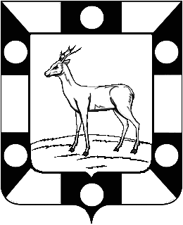
Собрание Представителей городского поселения Петра Дубрава муниципального района Волжский Самарской области
Третьего созыва

РЕШЕНИЕ

14.10.2019г. № 159
О поощрении денежной премией

Руководствуясь Положением о денежном вознаграждении и условиях оплаты труда Главы городского поселения Петра Дубрава муниципального района Волжский Самарской области, утвержденным решением Собрания Представителей городского поселения Петра Дубрава муниципального района Волжский Самарской области от 14.10.2019г. №158, Собрание Представителей городского поселения Петра Дубрава муниципального Волжский Самарской области РЕШИЛО:
1. Поощрить денежной премией в размере двух должностных окладов Главу городского поселения Петра Дубрава муниципального района Волжский Самарской области Крашенинникова за выполнение особо важных и сложных задач по обеспечению стабильного социально-экономического развития муниципального образования.
2. Настоящее решение вступает в силу со дня его подписания.

Председатель Собрания Представителей Л.Н.Ларюшина

